Câu 1: Token bus (IEEE 802.4) kết hợp các đặc tính của?
A. Ethernet và MAN
B. Ethernet và Token ring
C. Ethernet và phần cứng
D. Ethernet và LAN
Câu 1.1: Token ring dùng một địa chỉ bao nhiêu byte trong NIC tương tự như các địa chỉ của Ethernet ?
A. 7 bytes
B. 5 bytes
C. 6 bytes
D. 8 bytes

Câu 2: Hình vẽ dưới đây mô tả cấu trúc khung của?
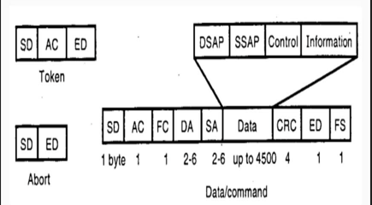
A. Token Bus
B. Token SD
C. Token Data
D. Token Ring
Câu 2.1: Trường SD trong Khung data/command có nhiệm vụ gì ?
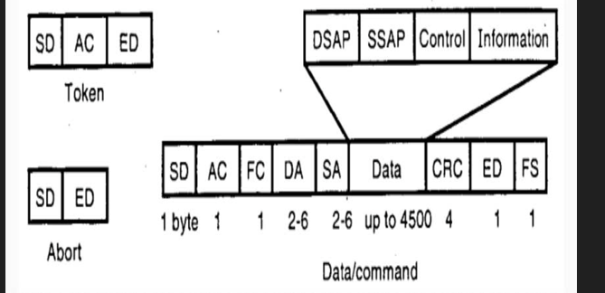
A. Thông báo trường điều khiển biết có khung đến và giúp đồng bộ
B. Thông báo bộ nhận biết có khung đến và giúp đồng bộ
C. Thông báo trường địa chỉ biết có khung đến và giúp đồng bộ
D. Thông báo bộ thu biết có khung đến và giúp đồng bộ

Câu 3: Công nghệ mạng cục bộ Token Ring là một giao thức truyền thông cho mạng nào?
A. Mạng diện rộng
B. Mạng cục bộ
C. Mạng vệ tinh
D. Mạng viba
Câu 3.1: Trường SD trong Khung data/command chứa dữ liệu và được phân phát đến ..... bytes
A. 3500 byte
B. 4500 byte
C. 5500 byte
D. 6500 byte

Câu 4: Trường SD trong Khung data/command có từ ..... byte đến ..... bytes chứa địa chỉ vật lý của đích đến?

A. 3 byte đến 5 byte
B. 2 byte đến 4 byte
C. 1 byte đến 3 byte
D. 2 byte đến 6 byte
Câu 4.1: Trường CRC trong Khung data/comman dùng để?

A. Phát hiện sai CRC-32
B. Phát hiện sai CRC-02
C. Phát hiện sai CRC-12
D. Phát hiện sai CRC-22
Câu 4.1: Thực tế các bộ chuyển mạch tự động được kết hợp trong một hub được gọi là MAU như hình dưới. Một MAU có thể trợ giúp cho bao nhiêu trạm.
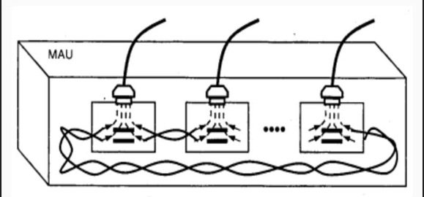
A. 12
B. 8
C. 10
D. 6
Câu 5: Mục đích chính của IP là ?
A. Sử dụng trong các mạng thế hệ mới
B. Sử dụng trong các mạng không có sự liên hệ với Internet
C. Sử dụng trong các mạng di động nâng cao
D.Cung cấp khả năng kết nối các mạng con thành liên mạng để truyền dữ liệu
Câu 5: Vai trò của IP tương tự vai trò của giao thức tầng nào trong mô hình OSI ?
A. Tầng mạng
B. Tầng vận chuyển
C. Tầng trình bày
D. Tầng phiên
Câu 6: Đơn vị dữ liệu dùng trong giao thức IP là ?
A. mm
B. cm
C. m/s
D. Datagram
Câu 6.1: Một Datagram trong giao thức IP được chia làm những phần nào sau đây ? (chọn 02 đáp án đúng)
Hãy chọn 2 đáp án đúng nhất !
A. Phần tiêu đề (header)
B. Phần chứa dữ liệu cần truyền (Data)
C. Phần điều khiển (Control)
D. Phần địa chỉ (Address)
Câu 7: Địa chỉ mạng IP 10.0.0.0/8 có bao nhiêu subnet con khi chia thành các subnet có subnet mask /16?
A. 256
B. 64
C. 128
D. 2
Câu 7.1: Từ hình vẽ cấu trúc phân lớp của một địa chỉ IP dưới đây ta có thể nhận thấy địa chỉ lớp A có giá trị ?
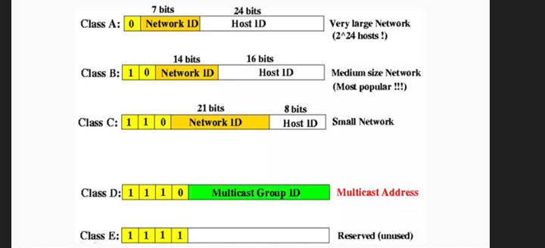
A. Nhỏ hơn 129
B. Nhỏ hơn 130
C. Nhỏ hơn 128
D. Nhỏ hơn 135
Câu 8: Địa chỉ IPv4 có bao nhiêu bit ?
A. 128 bit
B. 32 bit
C. 16 bit
D. 64 bit
Câu 8.1: Từ hình vẽ cấu trúc phân lớp của một địa chỉ IP dưới đây ta có thể nhận thấy địa chỉ lớp C có giá trị ?

A. Từ 195 đến 226
B. Từ 192 đến 223
C. Từ 193 đến 224
D. Từ 194 đến 225
Câu 9: Địa chỉ IPv6 có bao nhiêu bit ?
A. 128 bit
B. 32 bit
C. 256 bit
D. 64 bit

Câu 10: Vận dụng kiến thức đã học về địa chỉ IP. Em hãy cho biết trong các địa chỉ IP dưới đây địa chỉ nào thuộc lớp A ?
A. 224.0.0.1
B. 192.168.1.1
C. 172.16.0.1
D. 10.0.0.1

Câu 11: Vận dụng kiến thức đã học về địa chỉ IP. Em hãy cho biết trong các địa chỉ IP dưới đây địa chỉ nào thuộc lớp C?
A. 224.0.0.1
B. 128.0.0.1
C. 192.168.0.1
D. 10.0.0.1
Câu 11.1: Vận dụng kiến thức đã học về địa chỉ IP. Em hãy cho biết trong các địa chỉ IP dưới đây địa chỉ nào thuộc lớp B?
A. 172.16.0.1
B. 192.168.1.1
C. 10.10.10.10
D. 224.0.0.1
Câu 12: Địa chỉ IP nào sau đây là địa chỉ gateway mặc định trong mạng lớp C (subnet mask 255.255.255.0) ?
A. 192.168.1.1
B. 192.168.1.255
C. 192.168.1.128
D. 192.168.1.0

Câu 13: Địa chỉ IP 192.168.1.0/24 có thể chia thành bao nhiêu mạng con nếu chia theo mặt nạ 255.255.255.192?
A. 4 mạng con, mỗi mạng có 30 địa chỉ
B. 2 mạng con, mỗi mạng có 62 địa chỉ
C. 4 mạng con, mỗi mạng có 62 địa chỉ
D. 8 mạng con, mỗi mạng có 30 địa chỉ

Câu 14: Mặt nạ mạng 255.255.255.248 có thể cung cấp bao nhiêu địa chỉ IP khả dụng cho các thiết bị trong mỗi mạng con ?
A. 62 địa chỉ IP khả dụng
B. 6 địa chỉ IP khả dụng
C. 14 địa chỉ IP khả dụng
D. 30 địa chỉ IP khả dụng
Câu 14.1: Địa chỉ IP 255.255.255.255 được sử dụng để làm địa chỉ nào trong các loại địa chỉ sau đây?
A. Địa chỉ riêng tư
B. Địa chỉ gateway
C. Địa chỉ loopback
D. Địa chỉ broadcast
Câu 14.1: Địa chỉ IP nào sau đây có thể được gán cho một host trong mạng 192.168.1.0/24?
A. 192.168.0.100
B. 192.168.1.0
C. 192.168.1.255
D. 192.168.1.100
Câu 15: Trong mạng Token Ring, việc truyền dữ liệu dựa trên:
A. Truyền đồng thời giữa tất cả các nút
B. Sở hữu token và truyền tuần tự theo vòng
C. Truyền không cần token
D. Định tuyến gói tin thông minh
Câu 15.1: Modem có vai trò: (chọn 02 đáp án đúng)
Hãy chọn 2 đáp án đúng nhất !
A. Biến đổi tín hiệu số - analog để truyền trên đường dây điện thoại
B. Định tuyến dữ liệu trong mạng LAN
C. Kết nối trực tiếp giữa hai máy tính mà không cần mạng
D. Chuyển đổi tín hiệu analog - số tại đầu nhận

